Besuch der Erinnerungsstätte Matthias Erzberger und Rundgang zu den Spuren jüdischen Lebens in Buttenhausen

Samstag, 10. Oktober 2026

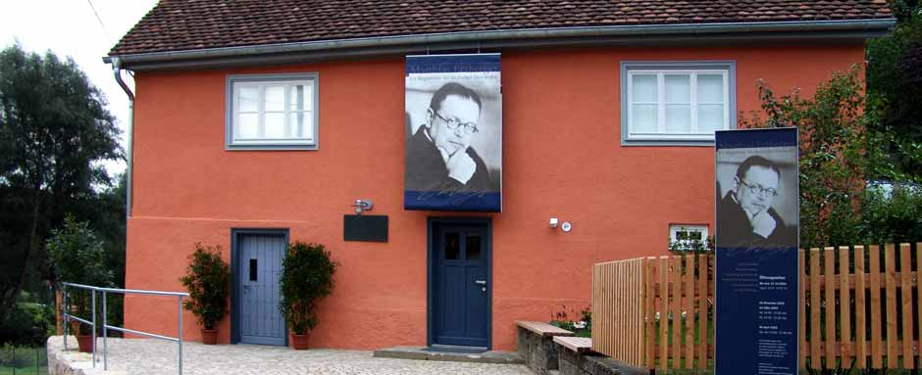
Erzberger-Haus Buttenhausen / Foto: Haus der Geschichte Baden-Württemberg

Eigenveranstaltung

Matthias Erzberger ist ein wichtiger Wegbereiter deutscher Demokratie. Am 21. August 1921 wurde er von Rechtsterroristen ermordet. Seit 2004 stellt eine Ausstellung in seinem Geburtshaus in Münsingen-Buttenhausen das Leben des Politikers und die Erinnerung an ihn vor.Die Exkursion zur Erinnerungsstätte Matthias Erzberger ist Teil des Begleitprogramms der Sonderausstellung "Rechtsextremer Terror", die im Erinnerungsort Hotel Silber in Stuttgart vom 19. März 2026 bis zum 14. Februar 2027 zu sehen ist und mit der Ermordung Erzbergers beginnt.Ein Rundgang zur jüdischen Geschichte durch Buttenhausen ergänzt das Programm der Exkursion.

Inhalt:
Matthias Erzberger ist ein wichtiger Wegbereiter deutscher Demokratie. Am 21. August 1921 wurde er von Rechtsterroristen ermordet. Seit 2004 stellt eine Ausstellung in seinem Geburtshaus in Münsingen-Buttenhausen das Leben des Politikers und die Erinnerung an ihn vor.
Die Exkursion zur Erinnerungsstätte Matthias Erzberger ist Teil des Begleitprogramms der Sonderausstellung "Rechtsextremer Terror", die im Erinnerungsort Hotel Silber in Stuttgart vom 19. März 2026 bis zum 14. Februar 2027 zu sehen ist und mit der Ermordung Erzbergers beginnt.

Ein Rundgang zur jüdischen Geschichte durch Buttenhausen ergänzt das Programm der Exkursion.

Als Erzberger 1875 geboren wurde, war Buttenhausen eine blühende Gemeinde des württembergischen Landjudentums, die durch die nationalsozialistische Gewaltherrschaft zerstört wurde. 89 jüdische Bürger:innen lebten 1933 in Buttenhausen; nur wenige überlebten.

Termin:
Samstag, 10. Oktober 2026, 10:00 Uhr - 16:00 Uhr
Referierende:
Dr. Christopher Dowe, Haus der Geschichte
Joachim Stuhlinger
Leitung:
Frau Dr. Katrin Hammerstein
Kontakt:
Ellen Eisele, Tel.: 0711-164099-21, E-Mail: ellen.eisele@lpb.bwl.de
Ort:
Münsingen-Buttenhausen
Gebühren:
Teilnahmegebühr 30,00 €

Seminar-Nr.: 31/41-26 (Bei Rückfragen bitte angeben)

Zur Anmeldung:

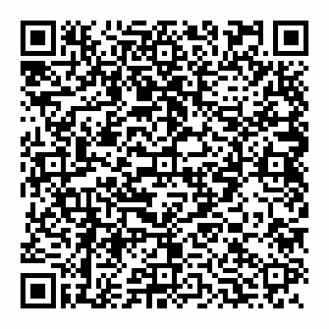

Kooperationspartner:
 | 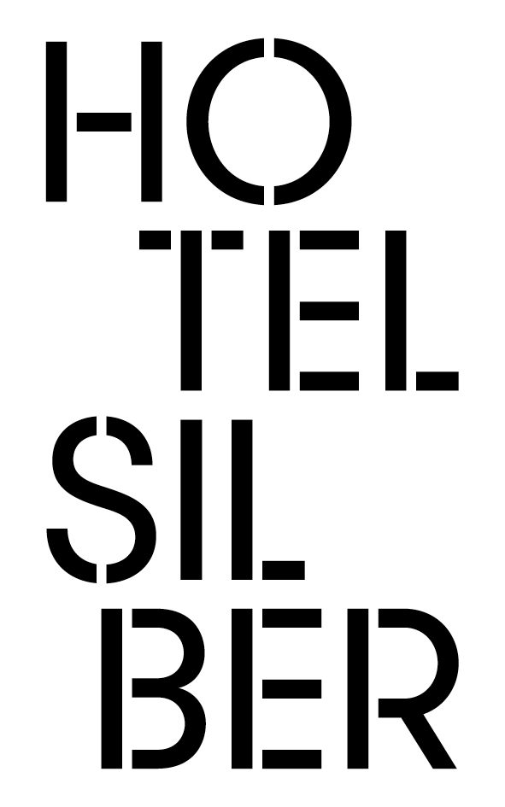
Haus der Geschichte Baden-Württemberg | Hotel Silber

